**BÁO CÁO TUẦN**

NHÓM: 2

Thành viên:

110117051 – Đổ Trọng Hảo

110117048 – Võ Lê Khánh Duy

Chủ đề: **Quản lý công tác thực tập tốt nghiệp**

|  |  |  |  |  |
| --- | --- | --- | --- | --- |
| Stt | Từ ngày đến ngày | Nội dung thực hiện | Kết quả đạt được  (CÓ SẢN PHẦM CỤ THỂ, KHÔNG GHI CHUNG CHUNG) | Người thực hiện |
|  | Tuần 1 | Tìm hiểu chủ đề: ai sử dụng hệ thống (tác nhân tác động hệ thống) | -Người trực tiếp hướng dẫn sinh viên tại nơi thực tập (người kỹ thuật và chấm tinh thần thái độ).  -Sinh viên  -Giảng viên  -Lãnh đạo khoa  -Lãnh đạo bộ môn  -Lãnh đạo đơn vị | Võ Lê Khánh Duy  Đổ Trọng Hảo |
|  | Tuần 2 | Quyền sử dụng hệ thống cả tác nhân (thêm, xóa, sửa, xem) | **-Người trực tiếp hướng dẫn sinh viên nơi thực tập (người kỹ thuật và chấm tinh thần thái độ).**  +Thêm, sửa, xóa báo cáo thực tập, nhận xét đánh giá và kết quả thức tập.  +Xem danh sách thực tập của trường và báo cáo của sinh viên tại nơi thực tập này.  **-Sinh viên**  + Xem danh sách thực tập của trường và báo cáo của chính sinh viên đó và kinh phí hổ trợ.  **-Giảng viên**  + Xem danh sách thực tập của trường và báo cáo của từng sinh viên.  +Thêm, sửa, xóa, chấm đánh giá, kết quả của sinh viên được phân công.  **-Lãnh đạo khoa**  + Xem danh sách thực tập của trường và báo cáo của từng sinh viên  + Thêm, sửa, xóa danh sách sinh viên thực tập, nơi thực tập của sinh viên thuộc khoa đó và kinh phí hổ trợ sinh viên thực tập.  **-Lãnh đạo bộ môn**  + Xem danh sách thực tập của trường và báo cáo của từng sinh viên.  **-Lãnh đạo đơn vị**  + Xem danh sách thực tập của trường và các kết quả chấm thực tập của đơn vị đó.  + Thêm, sửa, xóa chấm đánh giá sinh viên được thực tập tại đơn vị đó. | Võ Lê Khánh Duy  Đổ Trọng Hảo |
|  | Tuần 3 | Phân tích thực thể | Tuần 3 |  |
|  | Tuần 4 | Phân tích mối quan hệ, bảng số | Tuần 4 |  |
|  | Tuần 5 | Mô hình quan hệ | Tuần 5 |  |
|  | Tuần 6 | Thiết kế cấu trúc bảng | Tuần 6 |  |
|  | Tuần 7 | Chọn dữ liệu mẫu thử |  |  |
|  | Tuần 8 | Tạo cơ sở dữ liệu và nhập dữ liệu mẫu thử |  |  |

# Tuần 3: Phân tích thực thể

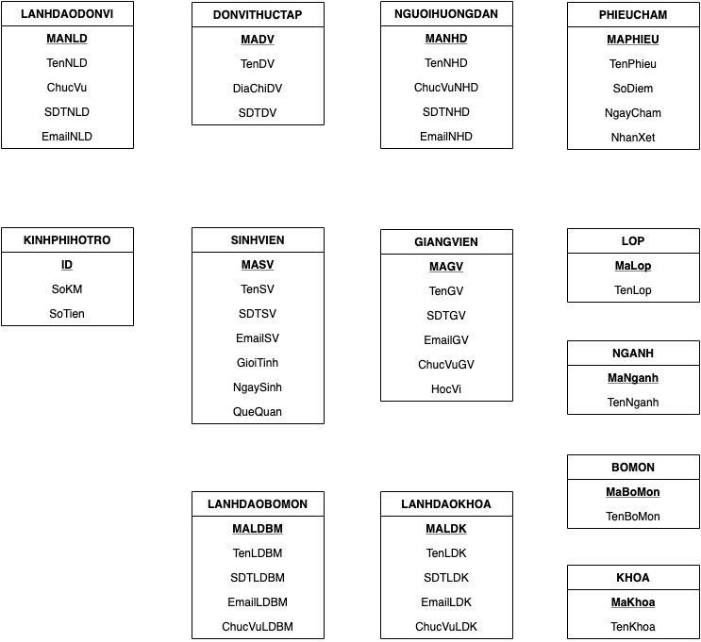

# Tuần 4: Phân tích mối quan hệ, bảng số

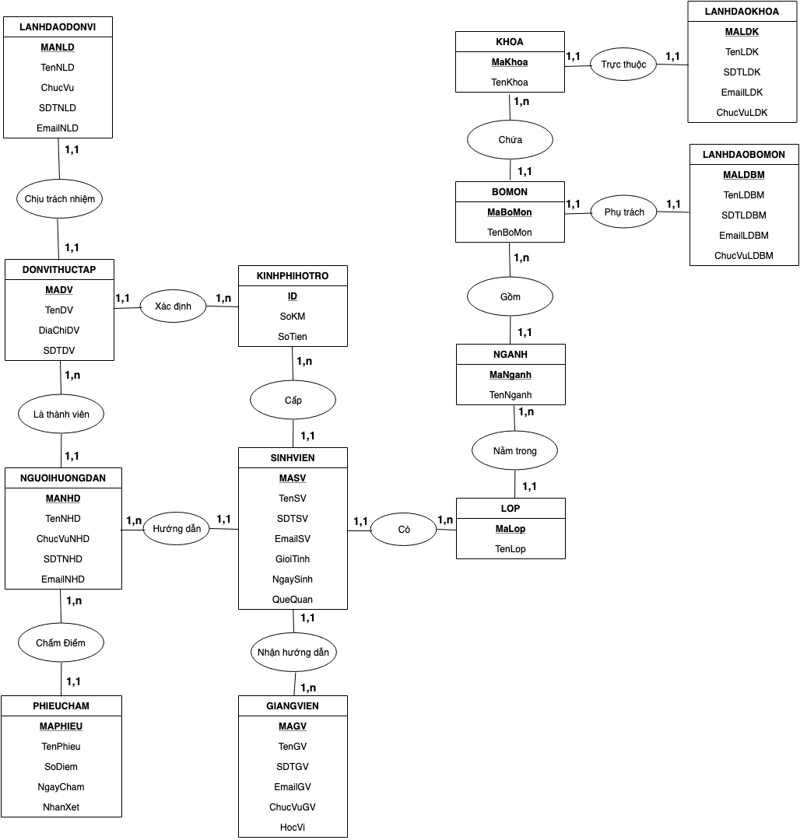

**--Lãnh đạo khoa, BM chẳng qua là GV nên thay lại thành MaLDK, MaGV và MaLDBM, MaGV**

**-- bo mon nao, khoa nào**

**--Cham phieu cham nao**

# Tuần 5. Mô hình quan hệ

**KHOA**(MaKhoa, TenKhoa)

**BOMON**(MaBoMon, TenBoMon, MaKhoa)

**NGHANH**(MaNganh, TenNganh, MaBoMon)

**LOP**(MaLop, TenLop, MaNganh)

**GIANGVIEN**(MAGV, TenGV, SDTGV, EmailGV, ChucVuGV, HocVi)

**SINHVIEN**(MASV, TenSV, SDTSV, EmailSV, GioiTinh, NgaySinh, QueQuan, MAGV, MaLop, MANHD)

**LANHDAOBOMON**(MALDBM, TenLDBM, SDTLDBM, EmailLDBM, ChucVuLDBM)

**LANHDAOKHOA** (MALDK, TenLDK, SDTLDK, EmailLDK, ChucVuLDK)

**DONVITHUCTAP**(MADV, TenDV, DiaChiDV, SDTDV, ID)

**NGUOIHUONGDAN**(MANHD, TenNHD, ChucVuNHD, SDTNHD, EmailNHD, MADV)

**LANHDAODONVI**(MANLD, TenNLD, ChucVu, SDTNLD, EmailNLD)

**PHIEUCHAM**(MAPHIEU, TenPhieu, SoDiem, NgayCham, NhanXet, MANHD)

**KINHPHIHOTRO**(ID, SoKM, SoTien, MASV)

# Tuần 6. Thiết kế cấu trúc bảng

Thực thể **NGUOIHUONGGDAN**

|  |  |  |  |  |  |  |
| --- | --- | --- | --- | --- | --- | --- |
| Tên tắt thuộc tính | Diễn giải | Loại giá trị | Kiểu dữ liệu | Miền giá trị | Chiều dài(ký tự) | Ghi chú |
| MaNHD | Mã người hướng dẫn | Bắt buộc | Varchar | Ràng buộc toàn vẹn | 10 | Khóa chính, duy nhất |
| TenNHD | Tên của người hướng dẫn | Bắt buộc | Varchar | Ràng buộc toàn vẹn | 30 |  |
| ChucVuNHD | Chức vụ người hướng dẫn tại đơn vị thực tập | Bắt buộc | Varchar | Ràng buộc toàn vẹn | 20 |  |
| SDTNHD | Số điện thoại của người hướng dẫn | Bắt buộc | Varchar | Ràng buộc toàn vẹn | 10 |  |
| EmailNHD | Email của người hướng dẫn | Bắt buộc | Varchar | Ràng buộc toàn vẹn | 50 |  |

Thực thể **SINHVIEN**

|  |  |  |  |  |  |  |
| --- | --- | --- | --- | --- | --- | --- |
| **Tên tắt thuộc tính** | **Diễn giải** | **Loại giá trị** | **Kiểu dữ liệu** | **Miền giá trị** | **Chiều dài(ký tự)** | **Ghi chú** |
| MaSV | Mã sinh viên | Bắt buộc | Varchar | Ràng buộc toàn vẹn | 9 | Khóa chính, duy nhất |
| TenSV | Tên của sinh viên | Bắt buộc | Varchar | Ràng buộc toàn vẹn | 30 |  |
| SDTSV | Số điện thoại sinh viên | Bắt buộc | Varchar | Ràng buộc toàn vẹn | 10 |  |
| EmailSV | Email sinh viên | Bắt buộc | Varchar | Ràng buộc toàn vẹn | 23 |  |
| GioiTinh | Giới tính sinh viên | Bắt buộc | Varchar | Ràng buộc toàn vẹn | 3 |  |
| NgaySinh | Ngày sinh của sinh viên | Bắt buộc | DateTime | Ràng buộc toàn vẹn | 10 |  |
| QueQuan | Quê quán của SV | Bắt buộc | Varchar | Ràng buộc toàn vẹn | 50 |  |

## Thực thể GIANGVIEN

|  |  |  |  |  |  |  |
| --- | --- | --- | --- | --- | --- | --- |
| **Tên tắt thuộc tính** | **Diễn giải** | **Loại giá trị** | **Kiểu dữ liệu** | **Miền giá trị** | **Chiều dài(ký tự)** | **Ghi chú** |
| MaGV | Mã giảng viên | Bắt buộc | Varchar | Ràng buộc toàn vẹn | 10 | Khóa chính, duy nhất |
| TenGV | Tên của giảng viên | Bắt buộc | Varchar | Ràng buộc toàn vẹn | 30 |  |
| SDTGV | Số điện thoại giảng viên | Bắt buộc | Varchar | Ràng buộc toàn vẹn | 10 |  |
| EmailGV | Email giảng viên | Bắt buộc | Varchar | Ràng buộc toàn vẹn | 30 |  |
| ChucVuGV | Chức vụ giảng viên | Bắt buộc | Varchar | Ràng buộc toàn vẹn | 20 |  |
| HocVi | Học vị giảng viên | Bắt buộc | Varchar | Ràng buộc toàn vẹn | 20 |  |

## Thực thể LANHDAODONVI

|  |  |  |  |  |  |  |
| --- | --- | --- | --- | --- | --- | --- |
| **Tên tắt thuộc tính** | **Diễn giải** | **Loại giá trị** | **Kiểu dữ liệu** | **Miền giá trị** | **Chiều dài(ký tự)** | **Ghi chú** |
| MaNLD | Mã người lãnh đạo | Bắt buộc | Varchar | Ràng buộc toàn vẹn | 10 | Khóa chính, duy nhất |
| TenNLD | Tên của người lãnh đạo | Bắt buộc | Varchar | Ràng buộc toàn vẹn | 30 |  |
| ChucVu | Chức vụ người lãnh đạo | Bắt buộc | Varchar | Ràng buộc toàn vẹn | 20 |  |
| SDTNLD | Số điện thoại người lãnh đạo | Bắt buộc | Varchar | Ràng buộc toàn vẹn | 10 |  |
| EmailNLD | Email người lãnh đạo | Bắt buộc | Varchar | Ràng buộc toàn vẹn | 30 |  |

## Thực thể DONVIHUCTAP

|  |  |  |  |  |  |  |
| --- | --- | --- | --- | --- | --- | --- |
| **Tên tắt thuộc tính** | **Diễn giải** | **Loại giá trị** | **Kiểu dữ liệu** | **Miền giá trị** | **Chiều dài(ký tự)** | **Ghi chú** |
| MaDV | Mã đơn vị thực tập | Bắt buộc | Varchar | Ràng buộc toàn vẹn | 10 | Khóa chính, duy nhất |
| TenDV | Tên của đơn vị thực tập | Bắt buộc | Varchar | Ràng buộc toàn vẹn | 50 |  |
| DiaChiDV | Địa chỉ đơn vị thực tập | Bắt buộc | Varchar | Ràng buộc toàn vẹn | 50 |  |
| SDTDV | Số điện thoại đơn vị thực tập | Bắt buộc | Varchar | Ràng buộc toàn vẹn | 10 |  |

## Thực thể KINHPHIHOTRO

|  |  |  |  |  |  |  |
| --- | --- | --- | --- | --- | --- | --- |
| **Tên tắt thuộc tính** | **Diễn giải** | **Loại giá trị** | **Kiểu dữ liệu** | **Miền giá trị** | **Chiều dài(ký tự)** | **Ghi chú** |
| ID |  | Bắt buộc | Integer | Ràng buộc toàn vẹn | 5 | Khóa chính, duy nhất |
| SoKM | Số km từ trường đến nơi thực tập | Bắt buộc | Float | Ràng buộc toàn vẹn | 5 |  |
| SoTien | Chức vụ người lãnh đạo | Bắt buộc | Float | Ràng buộc toàn vẹn | 7 |  |

## Thực thể PHIEUCHAM

|  |  |  |  |  |  |  |
| --- | --- | --- | --- | --- | --- | --- |
| **Tên tắt thuộc tính** | **Diễn giải** | **Loại giá trị** | **Kiểu dữ liệu** | **Miền giá trị** | **Chiều dài(ký tự)** | **Ghi chú** |
| MaPhieu | Mã phiếu chấm | Bắt buộc | Varchar | Ràng buộc toàn vẹn | 10 | Khóa chính, duy nhất |
| TenPhieu | Tên của của phiếu chấm | Bắt buộc | Varchar | Ràng buộc toàn vẹn | 30 |  |
| SoDiem | Số điểm | Bắt buộc | Float | Ràng buộc toàn vẹn | 3 |  |
| NgayCham | Ngày chấm | Bắt buộc | Date&Time | Ràng buộc toàn vẹn | 10 |  |
| NhanXet | Nhận xét | Bắt buộc | Varchar | Ràng buộc toàn vẹn | 1000 |  |

## Thực thể LOP

|  |  |  |  |  |  |  |
| --- | --- | --- | --- | --- | --- | --- |
| **Tóm tắt thuộc tính** | **Diễn giải** | **Loại giá trị** | **Kiểu dữ liệu** | **Miền giá trị** | **Chiều dài (ký tự)** | **Ghi chú** |
| MaLop | Mã lớp | Bắt buộc | Varchar | Ràng buộc toàn vẹn | 10 | Khóa chính, duy nhất |
| TenLop | Tên lớp | Bắt buộc | Varchar | Ràng buộc toàn vẹn | 25 |  |

|  |  |  |  |  |  |  |
| --- | --- | --- | --- | --- | --- | --- |
| **Tóm tắt thuộc tính** | **Diễn giải** | **Loại giá trị** | **Kiểu dữ liệu** | **Miền giá trị** | **Chiều dài (ký tự)** | **Ghi chú** |
| MaNganh | Mã ngành | Bắt buộc | Varchar | Ràng buộc toàn vẹn | 10 | Khóa chính, duy nhất |
| TenNganh | Tên ngành | Bắt buộc | Varchar | Ràng buộc toàn vẹn | 20 |  |

## Thực thể NGHANH

|  |  |  |  |  |  |  |
| --- | --- | --- | --- | --- | --- | --- |
| Thực thể BOMON | |  |  |  |  |  |
| **Tóm tắt thuộc tính** | **Diễn giải** | **Loại giá trị** | **Kiểu dữ liệu** | **Miền giá trị** | **Chiều dài (ký tự)** | **Ghi chú** |
| MaBoMon | Mã bộ môn | Bắt buộc | Varchar | Ràng buộc toàn vẹn | 10 | Khóa chính, duy nhất |
| TenBoMon | Tên bộ môn | Bắt buộc | Varchar | Ràng buộc toàn vẹn | 20 |  |

## Thực thể KHOA

|  |  |  |  |  |  |  |
| --- | --- | --- | --- | --- | --- | --- |
| **Tóm tắt thuộc tính** | **Diễn giải** | **Loại giá trị** | **Kiểu dữ liệu** | **Miền giá trị** | **Chiều dài (ký tự)** | **Ghi chú** |
| MaKhoa | Mã khoa | Bắt buộc | Varchar | Ràng buộc toàn vẹn | 10 | Khóa chính, duy nhất |
| TenKhoa | Tên khoa | Bắt buộc | Varchar | Ràng buộc toàn vẹn | 20 |  |

|  |  |  |  |  |  |  |
| --- | --- | --- | --- | --- | --- | --- |
| **Tóm tắt thuộc tính** | **Diễn giải** | **Loại giá trị** | **Kiểu dữ liệu** | **Miền giá trị** | **Chiều dài (ký tự)** | **Ghi chú** |
| MaLDK | Mã lãnh đạo khoa | Bắt buộc | Varchar | Ràng buộc toàn vẹn | 10 | Khóa chính, duy nhất |
| TenLDK | Tên lãnh đạo khoa | Bắt buộc | Varchar | Ràng buộc toàn vẹn | 30 |  |
| SDTLDK | Số điện thoại người lãnh đạo khoa | Bắt buộc | Varchar | Ràng buộc toàn vẹn | 10 |  |
| ChucVuLDK | Chức vu người lãnh đạo khoa | Bắt buộc | Varchar | Ràng buộc toàn vẹn | 20 |  |
| EmailLDK | Email người lãnh đạo | Bắt buộc | Varchar | Ràng buộc toàn vẹn | 30 |  |

## Thực thể LANHDAOKHOA

## Thực thể LANHDAOBOMON

|  |  |  |  |  |  |  |
| --- | --- | --- | --- | --- | --- | --- |
| **Tóm tắt thuộc tính** | **Diễn giải** | **Loại giá trị** | **Kiểu dữ liệu** | **Miền giá trị** | **Chiều dài (ký tự)** | **Ghi chú** |
| MaLDBM | Mã lãnh đạo bộ môn | Bắt buộc | Varchar | Ràng buộc toàn vẹn | 10 | Khóa chính, duy nhất |
| TenLDBM | Tên lãnh đạo bộ môn | Bắt buộc | Varchar | Ràng buộc toàn vẹn | 30 |  |
| SDTLDBM | Số điện thoại lãnh đạo bộ môn | Bắt buộc | Varchar | Ràng buộc toàn vẹn | 10 |  |
| EmailLDBM | Email lãnh đạo bộ môn | Bắt buộc | Varchar | Ràng buộc toàn vẹn | 30 |  |
| ChucVuLDBM | Chức vu lãnh đạo bộ môn | Bắt buộc | Varchar | Ràng buộc toàn vẹn | 20 |  |

# Tuần 7. Chọn dữ liệu mẫu thử

**KHOA**

|  |  |
| --- | --- |
| MaKhoa | TenKhoa |
| K01 | Kỹ thuật và Công nghệ |

**BOMON**

|  |  |  |
| --- | --- | --- |
| MaBoMon | TenBoMon | MaKhoa |
| BM01 | Công nghệ thông tin | K01 |
| BM02 | Điện – Điện tử | K01 |

**NGANH**

|  |  |  |
| --- | --- | --- |
| MaNganh | TenNganh | MaBoMon |
| N01 | Công nghệ thông tin | BM01 |
| N02 | Quản trị mạng | BM01 |
| N03 | Hệ thống điện | BM02 |
| N04 | Điện công nghiệp | BM02 |

**LOP**

|  |  |  |
| --- | --- | --- |
| MaLop | TenLop | MaNganh |
| DA15TT | Đại học Công nghệ Thông tin 2015 | N01 |
| DA16TT | Đại học Công nghệ Thông tin 2016 | N01 |
| DA15QTM | Đại học Quản trị mạng 2015 | N02 |
| DA16QTM | Đại học Quản trị mạng 2016 | N02 |
| DA15KDHT | Đại học Hệ thống điện 2015 | N03 |
| DA16KDHT | Đại học Hệ thống điện 2016 | N03 |
| DA15DCN | Đại học Điện công nghiệp 2015 | N04 |
| DA16DCN | Đại học Điện công nghiệp 2016 | N04 |

**KINHPHIHOTRO**

|  |  |  |
| --- | --- | --- |
| ID | SoKM | SoTien |
| 1 | Bstar - 105 | 1.050.000 |
| 2 | TMA - 103 | 1.030.000 |
| 3 | FPT – 114 | 1.140.000 |
| 4 | Điện lực Duyên Hải - 43 | 430.000 |
| 5 | Điện lực Châu Thành - 42 | 420.000 |
| 6 | Việt mỹ - 111 | 1.110.000 |
| 7 | Wacontre – 104 | 1.040.000 |
| 8 | Mầm non quốc tế - 104 | 1.040.000 |
| 9 | lắp đặt – 114 | 1.140.000 |
| 10 | Trường tiểu học tiểu cần A – 26 | 260.000 |
| 11 | Trường tiểu học thị trấn VL - 31 | 310.000 |

**GIANGVIEN -- bo mon nao**

|  |  |  |  |  |  |
| --- | --- | --- | --- | --- | --- |
| MagGV | TenGV | SDT_GV | EmailGV | ChucVuGV | HocVi |
| GV01 | Nhan Minh Phúc | 091 860 3819 | nmphuc@tvu.edu.vn | Giảng Viên | Thạc sĩ |
| GV02 | Phan Thị Phương Nam | 098 923 6166 | ptpnam@tvu.edu.vn | Giảng Viên | Thạc sĩ |
| GV03 | Dương Ngọc Vân Khanh | 098 833 2008 | vankhanh@tvu.edu.vn | Giảng Viên | Thạc sĩ |
| GV04 | Nguyễn Bá Nhiệm | 098 330 3609 | nhiemnb@tvu.edu.vn | Phó trưởng bộ môn | Thạc sĩ |
|  |  |  |  |  |  |
|  |  |  |  |  |  |
|  |  |  |  |  |  |
|  |  |  |  |  |  |
|  |  |  |  |  |  |
|  |  |  |  |  |  |
|  |  |  |  |  |  |
|  |  |  |  |  |  |
|  |  |  |  |  |  |
|  |  |  |  |  |  |

**SINHVIEN**

|  |  |  |  |  |  |  |
| --- | --- | --- | --- | --- | --- | --- |
| MaSV | TenSV | SDTSV | EmailSV | GioiTinh | NgaySinh | Quê quán |
| 110117001 | Nguyễn Minh Thư | 0123456781 | 110117001@sv.tvu.edu.vn | Nữ | 01/01/1999 | Trà Vinh |
| 110117002 | Nguyễn Minh Minh | 0123456782 | 110117002@sv.tvu.edu.vn | Nữ | 05/01/1999 | Vĩnh Long |
| 110117003 | Nguyễn Minh Hảo | 0123456783 | 110117003@sv.tvu.edu.vn | Nam | 10/01/1999 | Trà Vinh |
| 110117004 | Nguyễn Minh Duy | 0123456784 | 110117004@sv.tvu.edu.vn | Nam | 15/01/1999 | Trà Vinh |
| 110117005 | Nguyễn Minh Tuấn | 0123456785 | 110117005@sv.tvu.edu.vn | Nam | 20/01/1999 | Châu Thành |
| 110117006 | Nguyễn Minh Nhi | 0123456786 | 110117006@sv.tvu.edu.vn | Nữ | 25/01/1999 | Vĩnh Long |
| 110117007 | Nguyễn Minh Tú | 0123456787 | 110117007@sv.tvu.edu.vn | Nữ | 30/01/1999 | Trà Vinh |
| 110117008 | Nguyễn Minh Tài | 0123456788 | 110117008@sv.tvu.edu.vn | Nam | 02/02/1999 | Vĩnh Long |
| 110117009 | Nguyễn Lê Dương | 0123456789 | 110117009@sv.tvu.edu.vn | Nữ | 04/02/1999 | Châu Thành |
| 110117010 | Nguyễn Minh Hoa | 0123456710 | 110117010@sv.tvu.edu.vn | Nữ | 06/02/1999 | Châu Thành |
| 110117011 | Nguyễn Minh Trúc | 0123456711 | 110117011@sv.tvu.edu.vn | Nam | 08/02/1999 | Châu Thành |
| 110117012 | Nguyễn Minh Kiệt | 0123456712 | 110117012@sv.tvu.edu.vn | Nữ | 10/02/1999 | Châu Thành |
| 110117013 | Nguyễn Minh Hòa | 0123456713 | 110117013@sv.tvu.edu.vn | Nam | 12/02/1999 | Trà Cú |
| 110117014 | Nguyễn Minh Linh | 0123456714 | 110117014@sv.tvu.edu.vn | Nam | 14/02/1999 | Trà Cú |
| 110117015 | Nguyễn Minh Liên | 0123456715 | 110117015@sv.tvu.edu.vn | Nữ | 16/02/1999 | Vĩnh Long |
| 110117016 | Dương Quốc Thư | 0123456716 | 110117016@sv.tvu.edu.vn | Nữ | 18/02/1999 | Trà Vinh |
| 110117017 | Dương Quốc Minh | 0123456717 | 110117017@sv.tvu.edu.vn | Nam | 20/02/1999 | Trà Vinh |
| 110117018 | Dương Quốc Hảo | 0123456718 | 110117018@sv.tvu.edu.vn | Nam | 22/02/1999 | Vĩnh Long |
| 110117019 | Dương Quốc Duy | 0123456719 | [110117019@sv.tvu.edu.vn](mailto:110117019@sv.tvu.edu.vn) | Nam | 24/02/1999 | Trà Vinh |
| 110117020 | Dương Quốc Tuấn | 0123456720 | [110117020@sv.tvu.edu.vn](mailto:110117020@sv.tvu.edu.vn) | Nam | 26/02/1999 | Vĩnh Long |
| 110117021 | Dương Quốc Nhi | 0123456721 | [110117021@sv.tvu.edu.vn](mailto:110117021@sv.tvu.edu.vn) | Nữ | 28/02/1999 | Trà Vinh |
| 110117022 | Dương Quốc Tú | 0123456722 | [110117022@sv.tvu.edu.vn](mailto:110117022@sv.tvu.edu.vn) | Nam | 03/03/1999 | Vĩnh Long |
| 110117023 | Dương Quốc Tài | 0123456723 | [110117023@sv.tvu.edu.vn](mailto:110117023@sv.tvu.edu.vn) | Nam | 06/03/1999 | Trà Vinh |
| 110117024 | Dương Quốc Vũ | 0123456724 | [110117024@sv.tvu.edu.vn](mailto:110117024@sv.tvu.edu.vn) | Nữ | 09/03/1999 | Vĩnh Long |
| 110117025 | Dương Quốc Châu | 0123456725 | [110117025@sv.tvu.edu.vn](mailto:110117025@sv.tvu.edu.vn) | Nữ | 12/03/1999 | Vĩnh Long |
| 110117026 | Dương Quốc Toàn | 0123456726 | [110117026@sv.tvu.edu.vn](mailto:110117026@sv.tvu.edu.vn) | Nam | 15/03/1999 | Trà Vinh |
| 110117027 | Dương Quốc Kiệt | 0123567227 | [110117027@sv.tvu.edu.vn](mailto:110117027@sv.tvu.edu.vn) | Nam | 18/03/1999 | Cần Thơ |
| 110117028 | Dương Quốc Hòa | 0123456728 | [110117028@sv.tvu.edu.vn](mailto:110117028@sv.tvu.edu.vn) | Nam | 21/03/1999 | Trà Vinh |
| 110117029 | Dương Quốc Nam | 0123456729 | [110117029@sv.tvu.edu.vn](mailto:110117029@sv.tvu.edu.vn) | Nam | 24/03/1999 | Cần Thơ |
| 110117030 | Dương Quốc Ngân | 0123456730 | [110117030@sv.tvu.edu.vn](mailto:110117030@sv.tvu.edu.vn) | Nữ | 27/03/1999 | Cần Thơ |
| 110117031 | Lê Trọng Khang | 0123456731 | [110117031@sv.tvu.edu.vn](mailto:110117031@sv.tvu.edu.vn) | Nam | 10/04/1999 | Cần Thơ |
| 110117032 | Lê Trọng Minh | 0123456732 | [110117032@sv.tvu.edu.vn](mailto:110117032@sv.tvu.edu.vn) | Nam | 20/04/1999 | Trà Vinh |
| 110117033 | Lê Trọng Hảo | 0123456733 | [110117033@sv.tvu.edu.vn](mailto:110117033@sv.tvu.edu.vn) | Nam | 22/04/1999 | Trà Cú |
| 110117034 | Lê Trọng Duy | 0123456734 | [110117034@sv.tvu.edu.vn](mailto:110117034@sv.tvu.edu.vn) | Nam | 25/04/1999 | Trà Cú |
| 110117035 | Lê Trọng Tuấn | 0123456735 | [110117035@sv.tvu.edu.vn](mailto:110117035@sv.tvu.edu.vn) | Nữ | 27/04/1999 | Trà Cú |
| 110117036 | Lê Trọng Nhi | 0123456736 | [110117036@sv.tvu.edu.vn](mailto:110117036@sv.tvu.edu.vn) | Nữ | 15/04/1999 | Trà Vinh |
| 110117037 | Lê Trọng Tú | 0123456737 | [110117037@sv.tvu.edu.vn](mailto:110117037@sv.tvu.edu.vn) | Nữ | 16/04/1999 | Trà Vinh |
| 110117038 | Lê Trọng Tài | 0123456738 | [110117038@sv.tvu.edu.vn](mailto:110117038@sv.tvu.edu.vn) | Nam | 19/04/1999 | Trà Vinh |
| 110117039 | Lê Trọng Dương | 0123453351 | [110117039@sv.tvu.edu.vn](mailto:110117039@sv.tvu.edu.vn) | Nữ | 03/07/1999 | Trà Vinh |
| 110117040 | Lê Trọng Châu | 0123456365 | [110117040@sv.tvu.edu.vn](mailto:110117040@sv.tvu.edu.vn) | Nữ | 04/08/1999 | Trà Vinh |
| 110117041 | Lê Trọng Toàn | 0123456739 | [110117041@sv.tvu.edu.vn](mailto:110117041@sv.tvu.edu.vn) | Nam | 05/08/1999 | Trà Vinh |
| 110117042 | Lê Trọng Kiệt | 0123456740 | [110117042@sv.tvu.edu.vn](mailto:110117042@sv.tvu.edu.vn) | Nam | 06/08/1999 | Trà Vinh |
| 110117043 | Lê Trọng Hòa | 0123456741 | [110117043@sv.tvu.edu.vn](mailto:110117043@sv.tvu.edu.vn) | Nữ | 16/08/1999 | Trà Vinh |
| 110117044 | Lê Trọng Khang | 0123456742 | [110117044@sv.tvu.edu.vn](mailto:110117044@sv.tvu.edu.vn) | Nam | 17/08/1999 | Trà Vinh |
| 110117045 | Lê Trọng Ngân | 0123456743 | [110117045@sv.tvu.edu.vn](mailto:110117045@sv.tvu.edu.vn) | Nữ | 18/08/1999 | Trà Vinh |
| 110117046 | Nguyễn Huỳnh Trí | 0123456744 | [110117046@sv.tvu.edu.vn](mailto:110117046@sv.tvu.edu.vn) | Nữ | 20/08/1999 | Trà Vinh |
| 110117047 | Nguyễn Huỳnh Tú | 0123456745 | [110117047@sv.tvu.edu.vn](mailto:110117047@sv.tvu.edu.vn) | Nữ | 22/08/1999 | Trà Vinh |
| 110117048 | Nguyễn Huỳnh Hảo | 0123456746 | [110117048@sv.tvu.edu.vn](mailto:110117048@sv.tvu.edu.vn) | Nam | 21/08/1999 | Trà Vinh |
| 110117049 | Nguyễn Huỳnh Duy | 0123456747 | [110117049@sv.tvu.edu.vn](mailto:110117049@sv.tvu.edu.vn) | Nam | 25/08/1999 | Trà Vinh |
| 110117050 | Nguyễn Hữu Nghĩa | 01234567448 | [110117050@sv.tvu.edu.vn](mailto:110117050@sv.tvu.edu.vn) | Nam | 26/08/1999 | Trà Vinh |
| 110117051 | Nguyễn Huỳnh Nhi | 0123456749 | [110117051@sv.tvu.edu.vn](mailto:110117051@sv.tvu.edu.vn) | Nữ | 29/08/1999 | Trà Vinh |
| 110117052 | Nguyễn Huỳnh La | 0123456750 | [110117052@sv.tvu.edu.vn](mailto:110117052@sv.tvu.edu.vn) | Nữ | 03/11/1999 | Trà Vinh |
| 110117053 | Nguyễn Huỳnh Tài | 0123456751 | [110117053@sv.tvu.edu.vn](mailto:110117053@sv.tvu.edu.vn) | Nam | 05/12/1999 | Trà Vinh |
| 110117054 | Nguyễn Hữu Dương | 0123456752 | [110117054@sv.tvu.edu.vn](mailto:110117054@sv.tvu.edu.vn) | Nam | 16/12/1999 | Trà Vinh |
| 110117055 | Nguyễn Hữu Châu | 0123456753 | [110117055@sv.tvu.edu.vn](mailto:110117055@sv.tvu.edu.vn) | Nữ | 03/04/1999 | Trà Vinh |
| 110117056 | Nguyễn Hữu Toàn | 0123456754 | [110117056@sv.tvu.edu.vn](mailto:110117056@sv.tvu.edu.vn) | Nam | 14/04/1999 | Trà Vinh |
| 110117057 | Nguyễn Huỳnh Kiệt | 0123456755 | [110117057@sv.tvu.edu.vn](mailto:110117057@sv.tvu.edu.vn) | Nam | 26/05/1999 | Trà Vinh |
| 110117058 | Nguyễn Huỳnh Hòa | 0123456756 | [110117058@sv.tvu.edu.vn](mailto:110117058@sv.tvu.edu.vn) | Nữ | 10/10/1999 | Trà Vinh |
| 110117059 | Nguyễn Hữu Khang | 0123456757 | [110117059@sv.tvu.edu.vn](mailto:110117059@sv.tvu.edu.vn) | Nam | 25/12/1999 | Trà Vinh |
| 110117060 | Nguyễn Hữu Ngân | 0123456758 | [110117060@sv.tvu.edu.vn](mailto:110117060@sv.tvu.edu.vn) | Nữ | 19/12/1999 | Trà Vinh |